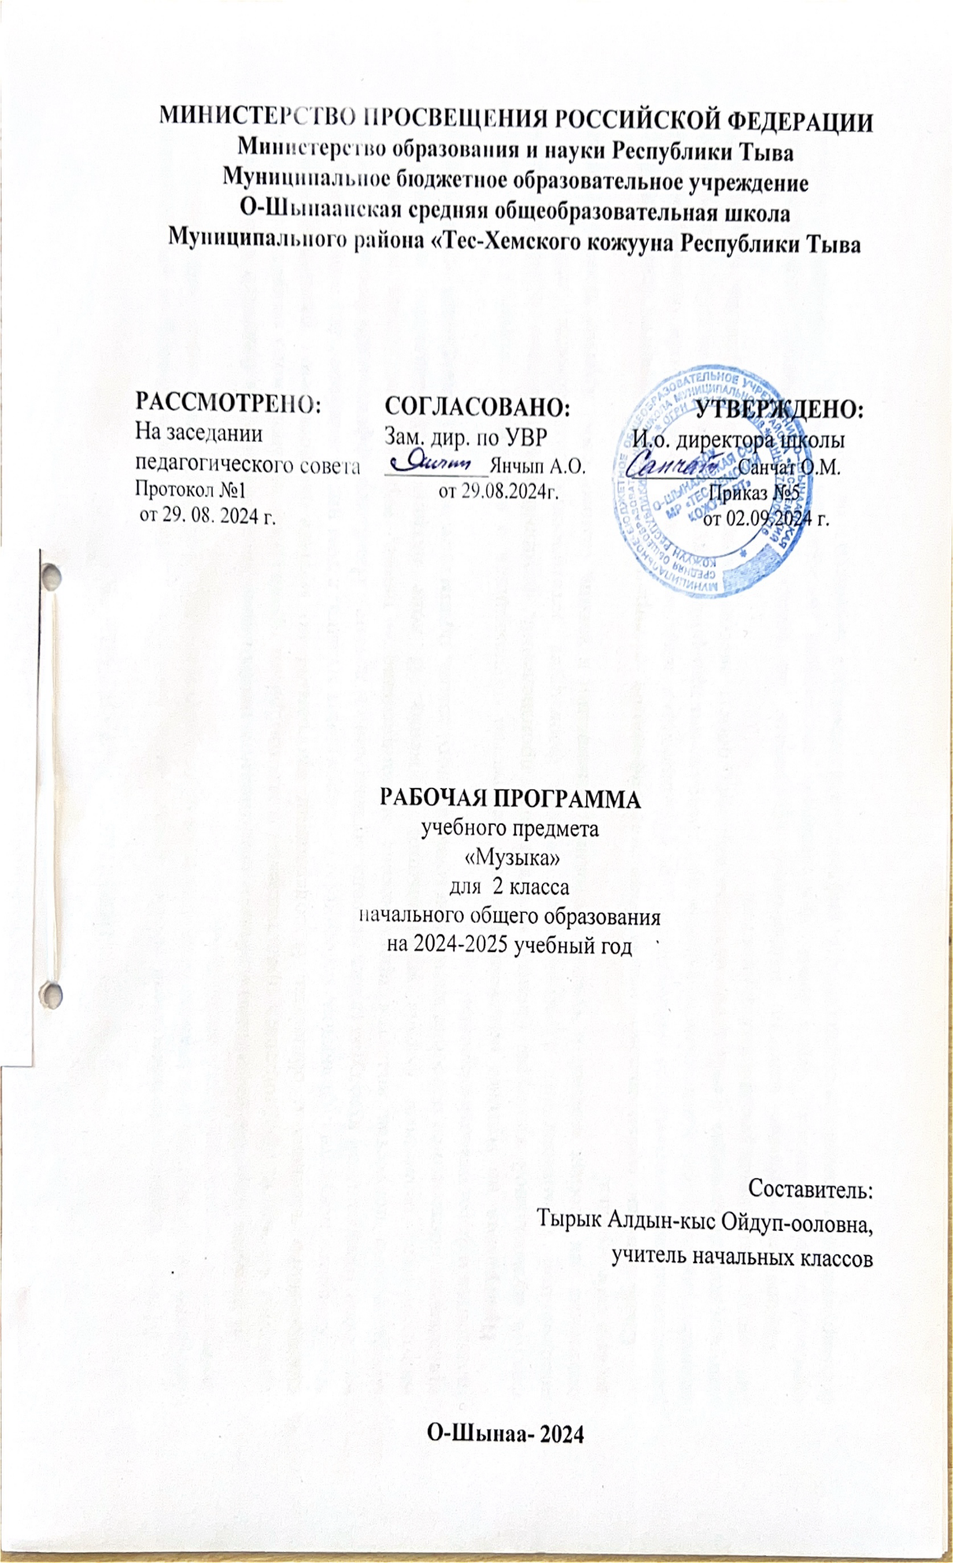ПОЯСНИТЕЛЬНАЯ ЗАПИСКА

Музыка является неотъемлемой частью культурного наследия, универсальным способом коммуникации особенно важна музыка для становления личности обучающегося – как способ, форма и опыт самовыражения и естественного радостного мировосприятия.
В течение периода начального общего образования необходимо заложить основы будущей музыкальной культуры личности, сформировать представления о многообразии проявлений музыкального искусства в жизни современного человека и общества. В содержании программы по музыке представлены различные пласты музыкального искусства: фольклор, классическая, современная музыка, в том числе наиболее достойные образцы массовой музыкальной культуры (джаз, эстрада, музыка кино и другие). Наиболее эффективной формой освоения музыкального искусства является практическое музицирование – пение, игра на доступных музыкальных инструментах, различные формы музыкального движения. В ходе активной музыкальной деятельности происходит постепенное освоение элементов музыкального языка, понимание основных жанровых особенностей, принципов и форм развития музыки.
Программа по музыке предусматривает знакомство обучающихся с некоторым количеством явлений, фактов музыкальной культуры (знание музыкальных произведений, фамилий композиторов и исполнителей, специальной терминологии). Программа по музыке формирует эстетические потребности, проживание и осознание тех особых мыслей и чувств, состояний, отношений к жизни, самому себе, другим людям, которые несёт в себе музыка.
Свойственная музыкальному восприятию идентификация с лирическим героем произведения является уникальным психологическим механизмом для формирования мировоззрения обучающегося опосредованным недирективным путём. Ключевым моментом при составлении программы по музыке является отбор репертуара, который должен сочетать в себе такие качества, как доступность, высокий художественный уровень, соответствие системе традиционных российских ценностей.
Одним из наиболее важных направлений программы по музыке является развитие эмоционального интеллекта обучающихся. Через опыт чувственного восприятия и художественного исполнения музыки формируется эмоциональная осознанность, рефлексивная установка личности в целом.
Особая роль в организации музыкальных занятий в программе по музыке принадлежит игровым формам деятельности, которые рассматриваются как широкий спектр конкретных приёмов и методов, внутренне присущих самому искусству – от традиционных фольклорных игр и театрализованных представлений к звуковым импровизациям, направленным на освоение жанровых особенностей, элементов музыкального языка, композиционных принципов.
Основная цель программы по музыке – воспитание музыкальной культуры как части общей духовной культуры обучающихся. Основным содержанием музыкального обучения и воспитания является личный и коллективный опыт проживания и осознания специфического комплекса эмоций, чувств, образов, идей, порождаемых ситуациями эстетического восприятия (постижение мира через переживание, самовыражение через творчество, духовно-нравственное становление, воспитание чуткости к внутреннему миру другого человека через опыт сотворчества и сопереживания).
В процессе конкретизации учебных целей их реализация осуществляется по следующим направлениям:
становление системы ценностей, обучающихся в единстве эмоциональной и познавательной сферы;
развитие потребности в общении с произведениями искусства, осознание значения музыкального искусства как универсального языка общения, художественного отражения многообразия жизни;
формирование творческих способностей ребёнка, развитие внутренней мотивации к музицированию.
Важнейшие задачи обучения музыке на уровне начального общего образования:
формирование эмоционально-ценностной отзывчивости на прекрасноев жизни и в искусстве;
формирование позитивного взгляда на окружающий мир, гармонизация взаимодействия с природой, обществом, самим собой через доступные формы музицирования;
формирование культуры осознанного восприятия музыкальных образов, приобщение к традиционным российским духовно-нравственным ценностям через собственный внутренний опыт эмоционального переживания;
развитие эмоционального интеллекта в единстве с другими познавательными и регулятивными универсальными учебными действиями, развитие ассоциативного мышления и продуктивного воображения;
овладение предметными умениями и навыками в различных видах практического музицирования, введение обучающегося в искусство через разнообразие видов музыкальной деятельности, в том числе: слушание (воспитание грамотного слушателя), исполнение (пение, игра на музыкальных инструментах); сочинение (элементы импровизации, композиции, аранжировки); музыкальное движение (пластическое интонирование, танец, двигательное моделирование), исследовательские и творческие проекты;
изучение закономерностей музыкального искусства: интонационнаяи жанровая природа музыки, основные выразительные средства, элементы музыкального языка;
воспитание уважения к культурному наследию России, присвоение интонационно-образного строя отечественной музыкальной культуры;
расширение кругозора, воспитание любознательности, интереса к музыкальной культуре России, ее регионов, этнических групп, малой родины, а также к музыкальной культуре других стран, культур, времён и народов.
Программа по музыке составлена на основе модульного принципа построения учебного материала и допускает вариативный подход к очерёдности изучения модулей, принципам компоновки учебных тем, форм и методов освоения содержания.
Содержание учебного предмета структурно представлено восемью модулями (тематическими линиями):
инвариантные:
модуль № 1 «Народная музыка России»;
модуль № 2 «Классическая музыка»;
модуль № 3 «Музыка в жизни человека»
вариативные:
модуль № 4 «Музыка народов мира»;
модуль № 5 «Духовная музыка»;
модуль № 6 «Музыка театра и кино»;
модуль № 7 «Современная музыкальная культура»;
модуль № 8 «Музыкальная грамота»
Каждый модуль состоит из нескольких тематических блоков. Модульный принцип допускает перестановку блоков, перераспределение количества учебных часов между блоками. Вариативная компоновка тематических блоков позволяет существенно расширить формы и виды деятельности за счёт внеурочных и внеклассных мероприятий – посещений театров, музеев, концертных залов, работы над исследовательскими и творческими проектами. В таком случае количество часов, отводимых на изучение данной темы, увеличивается за счёт внеурочной деятельности в рамках часов, предусмотренных эстетическим направлением плана внеурочной деятельности образовательной организации.
Общее число часов, рекомендованных для изучения музыки ‑ 135 часов:
в 1 классе – 33 часа (1 час в неделю),
во 2 классе – 34 часа (1 час в неделю),
в 3 классе – 34 часа (1 час в неделю),
в 4 классе – 34 часа (1 час в неделю).
При разработке рабочей программы по музыке образовательная организация вправе использовать возможности сетевого взаимодействия, в том числе с организациями системы дополнительного образования детей, учреждениями культуры, организациями культурно-досуговой сферы (театры, музеи, творческие союзы).
Освоение программы по музыке предполагает активную социокультурную деятельность обучающихся, участие в музыкальных праздниках, конкурсах, концертах, театрализованных действиях, в том числе основанных на межпредметных связях с такими учебными предметами, как «Изобразительное искусство», «Литературное чтение», «Окружающий мир», «Основы религиозной культуры и светской этики», «Иностранный язык» и другие.

ТЕМАТИЧЕСКОЕ ПЛАНИРОВАНИЕ
2 КЛАСС
№ п/п | Наименование разделов и тем программы | Количество часов |  |  | Электронные (цифровые) образовательные ресурсы
№ п/п | Наименование разделов и тем программы | Всего | Контрольные работы | Практические работы | Электронные (цифровые) образовательные ресурсы
ИНВАРИАНТНАЯ ЧАСТЬ
Раздел 1. Народная музыка России
1.1 | Край, в котором ты живёшь: русские народные песни «Во поле береза стояла», «Уж как по мосту, мосточку»; В.Я.Шаинский «Вместе весело шагать» | 1
1.2 | Русский фольклор: русские народные песни «Из-под дуба, из-под вяза» | 1
1.3 | Русские народные музыкальные инструменты: Русские народные песни «Светит месяц»; «Ах вы, сени, мои сени» | 1
1.4 | Сказки, мифы и легенды: «Былина о Вольге и Микуле», А.С. Аренский «Фантазия на темы Рябинина для фортепиано с оркестром»; Н.Добронравов М. Таривердиев «Маленький принц» (Кто тебя выдумал, звездная страна…) | 1
1.5 | Народные праздники: песни-колядки «Пришла коляда», «В ночном саду» | 1
1.6 | Фольклор народов России: народная песня коми «Провожание»; татарская народная песня «Туган як» | 1
1.7 | Фольклор в творчестве профессиональных музыкантов: Хор «А мы просо сеяли» из оперы Н.А. Римского-Корсакова «Снегурочка», П.И. Чайковский Финал из симфонии № 4 | 1
Итого по разделу |  | 7
Раздел 2. Классическая музыка
2.1 | Русские композиторы-классики: П.И.Чайковский «Немецкая песенка», «Неаполитанская песенка» из Детского альбома | 1
2.2 | Европейские композиторы-классики: Л. ван Бетховен «Сурок»; Концерт для фортепиано с оркестром № 4, 2-я часть | 1
2.3 | Музыкальные инструменты. Скрипка, виолончель: Н. Паганини каприс № 24; Л. Делиб Пиццикато из балета «Сильвия»; А. Вивальди Концерт для виолончели с оркестром соль-минор, 2 часть | 1
2.4 | Вокальная музыка: М.И. Глинка «Жаворонок»; "Школьный вальс" Исаака Дунаевского | 1
2.5 | Программная музыка: А.К. Лядов «Кикимора», «Волшебное озеро»; М.П. Мусоргский. «Рассвет на Москве-реке» – вступление к опере «Хованщина» | 1
2.6 | Симфоническая музыка: П.И. Чайковский Симфония № 4, Финал; С.С. Прокофьев. Классическая симфония (№ 1) Первая часть | 1
2.7 | Мастерство исполнителя: Русская народная песня «Уж, ты сад» в исполнении Л. Руслановой; Л. ван Бетховен Патетическая соната (1-я часть) для фортепиано в исполнении С.Т. Рихтера | 1
2.8 | Инструментальная музыка: Р. Шуман «Грезы»; С.С. Прокофьев «Сказки старой бабушки» | 1
Итого по разделу |  | 8
Раздел 3. Музыка в жизни человека
3.1 | Главный музыкальный символ: Гимн России | 1
3.2 | Красота и вдохновение: «Рассвет-чародей» музыка В.Я.Шаинского сл. М.С.Пляцковского; П.И. Чайковский «Мелодия» для скрипки и фортепиано, А.П. Бородин «Ноктюрн из струнного квартета № 2» | 1
Итого по разделу |  | 2
ВАРИАТИВНАЯ ЧАСТЬ
Раздел 1. Музыка народов мира
1.1 | Диалог культур: М.И. Глинка Персидский хор из оперы «Руслан и Людмила»; А.И. Хачатурян «Русская пляска» из балета «Гаянэ»; А.П. Бородин музыкальная картина «В Средней Азии»; Н.А. Римский-Корсаков «Песня индийского гостя» из оперы «Садко» | 2
Итого по разделу |  | 2
Раздел 2. Духовная музыка
2.1 | Инструментальная музыка в церкви: И.С. Бах Хоральная прелюдия фа-минор для органа, Токката и фуга ре минор для органа | 1
2.2 | Искусство Русской православной церкви: молитва «Богородице Дево Радуйся» хора братии Оптиной Пустыни; С.В. Рахманинов «Богородице Дево Радуйся» из «Всенощного бдения» | 1
2.3 | Религиозные праздники: колядки «Добрый тебе вечер», «Небо и земля», Рождественские песни | 1
Итого по разделу |  | 3
Раздел 3. Музыка театра и кино
3.1 | Музыкальная сказка на сцене, на экране: фильм-балет «Хрустальный башмачок» (балет С.С.Прокофьева «Золушка»); aильм-сказка «Золотой ключик, или Приключения Буратино», А.Толстой, муз. А.Рыбникова | 2
3.2 | Театр оперы и балета: отъезд Золушки на бал, Полночь из балета С.С. Прокофьева «Золушка» | 1
3.3 | Балет. Хореография – искусство танца: вальс, сцена примерки туфельки и финал из балета С.С. Прокофьева «Золушка» | 1
3.4 | Опера. Главные герои и номера оперного спектакля: Песня Вани, Ария Сусанина и хор «Славься!» из оперы М.И. Глинки «Иван Сусанин»; Н.А. Римский-Корсаков опера «Сказка о царе Салтане»: «Три чуда», «Полет шмеля» | 2
3.5 | Сюжет музыкального спектакля: сцена у Посада из оперы М.И. Глинки «Иван Сусанин» | 1
3.6 | Оперетта, мюзикл: Ж. Оффенбах «Шествие царей» из оперетты «Прекрасная Елена»; Песня «До-Ре-Ми» из мюзикла Р. Роджерса «Звуки музыки» | 1
Итого по разделу |  | 8
Раздел 4. Современная музыкальная культура
4.1 | Современные обработки классической музыки: Ф. Шопен Прелюдия ми-минор, Чардаш В. Монти в современной обработке | 1
4.2 | Джаз: С. Джоплин регтайм «Артист эстрады». Б. Тиэл «Как прекрасен мир!», Д. Херман «Hello Dolly» в исполнении Л. Армстронга | 1
4.3 | Исполнители современной музыки: О.Газманов «Люси» в исполнении Р.Газманова (6 лет); И. Лиева, Э. Терская «Мама» в исполнении группы «Рирада» | 1
4.4 | Электронные музыкальные инструменты: Э. Артемьев темы из кинофильмов «Раба любви», «Родня». Э. Сигмейстер. Ковбойская песня для детского ансамбля электронных и элементарных инструментов | 1
Итого по разделу |  | 4
ОБЩЕЕ КОЛИЧЕСТВО ЧАСОВ ПО ПРОГРАММЕ |  | 34 | 0 | 0

2 КЛАСС
№ п/п | Тема урока | Дата изучения
1 | Край, в котором ты живёшь | 1 | 04.09
2 | Русский фольклор | 1 | 11.09
3 | Русские народные музыкальные инструменты | 1 | 18.09
4 | Сказки, мифы и легенды | 1 | 25.09
5 | Народные праздники | 1 | 02.10
6 | Фольклор народов России | 1 | 09.10
7 | Фольклор в творчестве профессиональных музыкантов | 1 | 16.10
8 | Русские композиторы-классики | 1 | 23.10
9 | Европейские композиторы-классики | 1 | 06.11
10 | Музыкальные инструменты. Скрипка, виолончель | 1 | 13.11
11 | Вокальная музыка | 1 | 20.11
12 | Программная музыка | 1 | 27.11
13 | Симфоническая музыка | 1 | 04.12
14 | Мастерство исполнителя | 1 | 11.12
15 | Инструментальная музыка | 1 | 18.12
16 | Главный музыкальный символ | 1 | 25.12
17 | Красота и вдохновение | 1 | 15.01
18 | Диалог культур | 1 | 22.01
19 | Диалог культур | 1 | 29.01
20 | Инструментальная музыка в церкви | 1 | 05.02
21 | Искусство Русской православной церкви | 1 | 12.02
22 | Религиозные праздники | 1 | 19.02
23 | Музыкальная сказка на сцене, на экране | 1 | 26.02
24 | Музыкальная сказка на сцене, на экране | 1 | 05.03
25 | Театр оперы и балета | 1 | 12.03
26 | Балет. Хореография – искусство танца | 1 | 19.03
27 | Опера. Главные герои и номера оперного спектакля | 1 | 02.04
28 | Опера. Главные герои и номера оперного спектакля | 1 | 09.04
29 | Сюжет музыкального спектакля | 1 | 16.04
30 | Оперетта, мюзикл | 1 | 23.04
31 | Современные обработки классической музыки | 1 | 30.04
32 | Джаз | 1 | 07.05
33 | Исполнители современной музыки | 1 | 14.05
34 | Электронные музыкальные инструменты | 1 | 21.05
ОБЩЕЕ КОЛИЧЕСТВО ЧАСОВ ПО ПРОГРАММЕ |  | 34

